ЭКЗАМЕНАЦИОННОЕ ЗАДАНИЕ

«Разработка и прототипирование
узла навески элевона к крылу»

Необходимо самостоятельно построить узел навески элевона. Элевон предназначен для управления самолетом в канале тангажа и в канале крена. Данный орган управления устанавливается преимущественно на самолетах схемы «Бесхвостка» Для изменения положения самолета в пространстве необходимо отклонение элевона. Отклонение элевона обеспечивается гидроприводом или сервоприводом.
Входные данные:
- изображение внешнего вида устройства;
- чертежи создаваемых деталей.

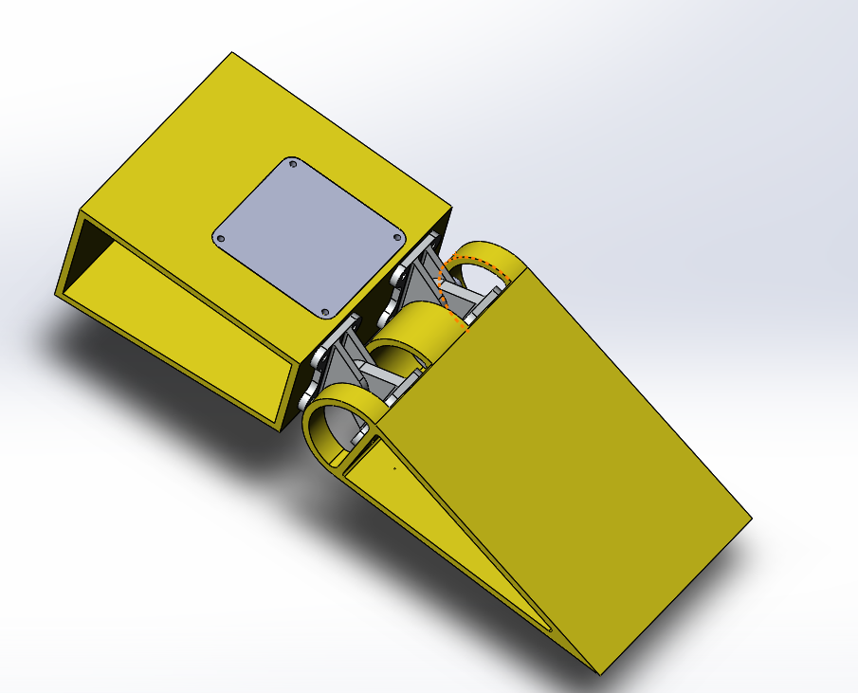

- Моделирование контура крыла и контура элевона по чертежам.

Необходимо создать контур крыла самолета, выполненный по пакетной схеме, включающей в себя переднюю и заднюю стенки, верхнюю и нижнюю обшивки, по прилагаемому чертежу. Задняя стенка в составе контура необходима для закрепления кронштейнов навески элевона и сервопривода, а так для приема и передачи нагрузок на контур крыла, приходящих с кронштейнов.

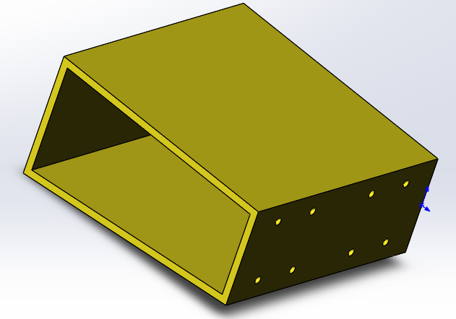
Рис. 1.

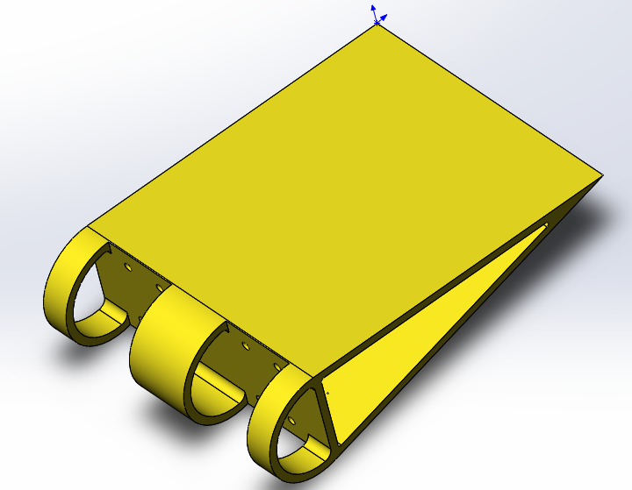
Рис. 2.

- Моделирование кронштейна навески и ответного кронштейна навески элевона.

Задать материал для деталей В95 или 7075Т. Измерить массу деталей. Полученные результаты измерений занести в таблицу. Произвести масштабирование кронштейнов в соотношении 2:1. Сохранить кронштейны в формате stl.

Подготовить технологическую карту для печати кронштейна навески элевона и ответного кронштейна навески элевона с описание режимов печати. Подготовить модели к печати на 3D принтере. Подготовить сборку узла навески элевона.

Требуется: создать кронштейн навески по прилагаемому чертежу. Эта деталь необходима для закрепления элевона на задней стенке. В сборке этот кронштейн используется в количестве 2-х штук.
Кронштейн должен плотно крепиться к стенке с помощью механического крепежа. Соединение кронштейна навески с ответными узлами элевона обеспечивается с помощью втулки-заклепки.

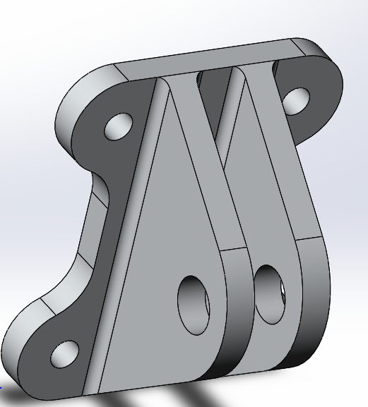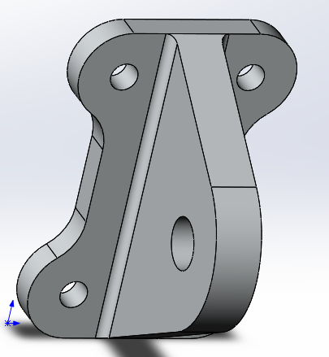
Рис. 3, 4.

- Смоделировать технологический люк для закручивания и обслуживания болтовых соединений на верхних поверхностях контура крыла и элевона.

Спроектировать крышки люков. Крышки люков должны устанавливаться без выступов и должны образовывать единый аэродинамический контур. Крепление люков к крылу и элевону обеспечить винтовым соединением.

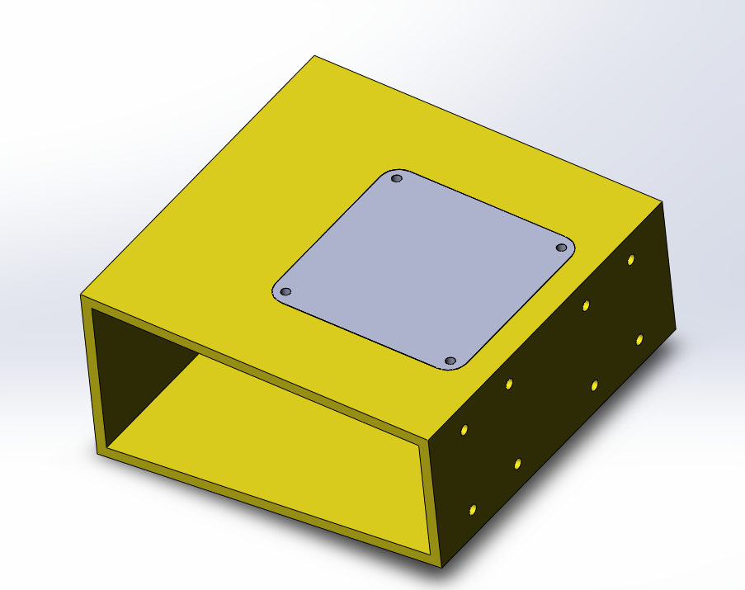
Рис. 5.

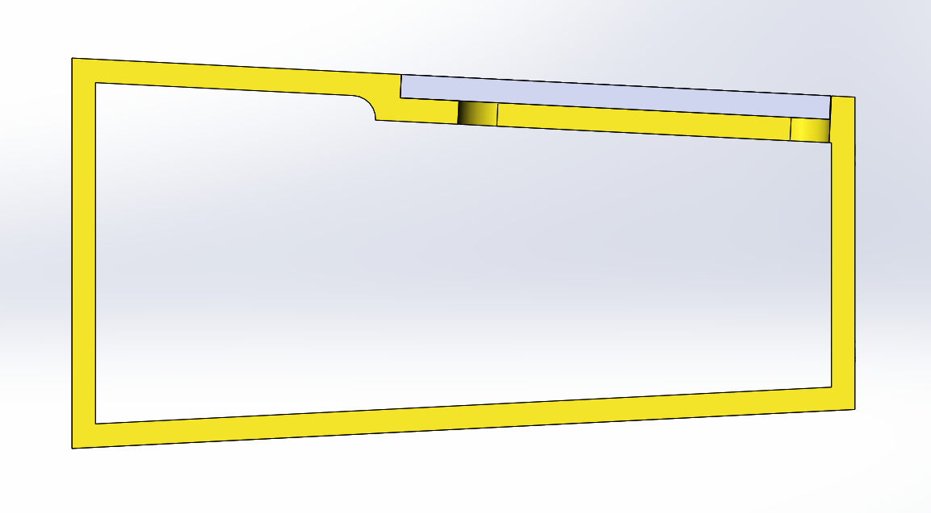
Рис. 6.

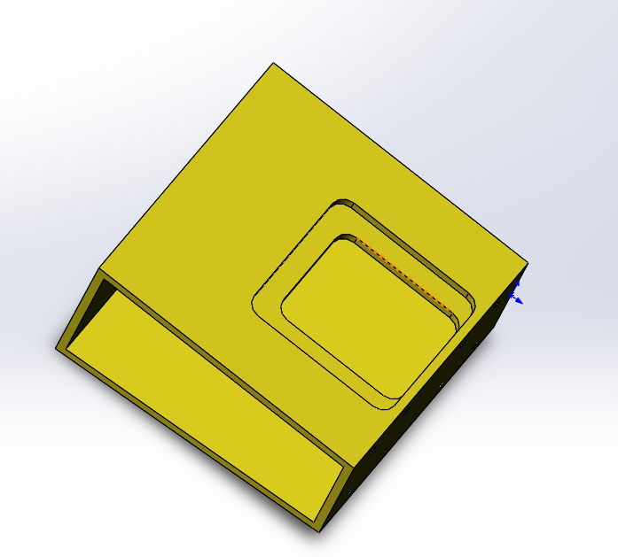

Рис. 7.

- Смоделировать втулку для соединения кронштейна навески и ответного кронштейна навески элевона.

Произвести масштабирование деталей в соотношении 2:1. Сохранить втулку в формате STL.
Подготовить технологическую карту для печати втулки с описанием режимов печати. Подготовить модели к печати на 3D принтере.
Подготовить сборку узла навески элевона.

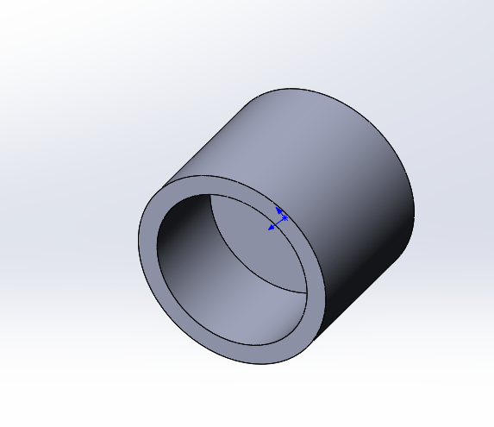

Рис. 8.

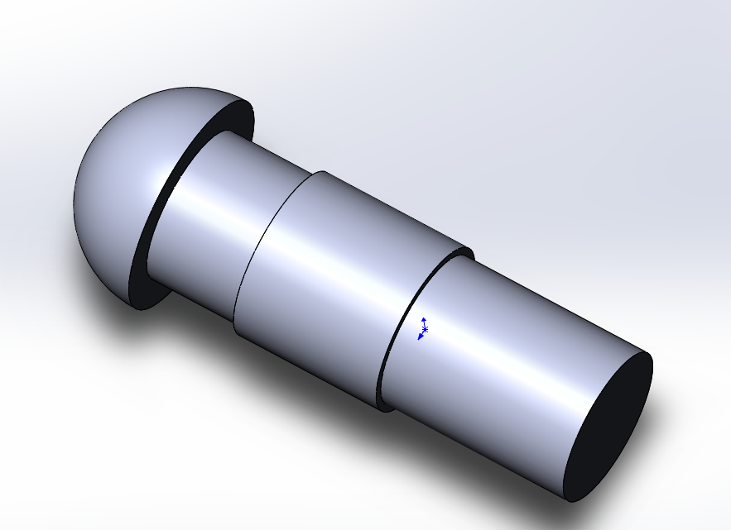
Рис. 9.

- Распечатать детали на 3D принтере. Собрать распечатанные из п. 2 и 4 детали в единую конструкцию.
- Подготовить технологическую карту сборки узла навески элевона к крылу.
Порядок выполнения задания
и общие требования к выполнению

- Внимательно ознакомиться с предложенным заданием, а также с предлагаемыми критериями оценки и правилами оценивания работы.
- В том случае, если задание включает в себя работу с готовыми деталями (их копирование или изготовление ответных частей), необходимо:
  - Выполнить необходимые замеры и нарисовать эскизы с простановкой размеров (в количестве достаточном для воспроизведения деталей в 3D-редакторе).
  - Создать 3D-модели деталей в соответствии с требованиями задания.
  - Проверить правильность выполнения пункта 2.2, после чего осуществить экспорт модели в формат stl.
  - Заполнить технологическую карту изделия (определить параметры и режимы печати).
  - Осуществить печать разработанной детали.
- В том случае, если задание включает в себя работу с чертежами деталей, необходимо:
  - Создать 3D модель в САD программе в соответствии с чертежом.
  - Проверить правильность выполнения построений, после чего осуществить экспорт модели в формат stl.
  - Заполнить технологическую карту изделия (определить параметры и режимы печати).
  - Осуществить печать разработанной детали.
- Для создания комплекта чертёжной документации необходимо:
  - Построить все необходимые 3D модели.
  - Создать сборку узла навески элевона в CAD программе.
- Осуществить механическую пост-обработку выполненных деталей (в случае необходимости).

- Требования к результатам выполненного задания

Результатом работы участников демонстрационного экзамена должна явиться изготовленная и работающая конструкция, удовлетворяющая техническим требованиям, перечисленным в задании.

ПРИЛОЖЕНИЕ 1. Сборочный чертёж узла навески элевона.
ПРИЛОЖЕНИЕ 2. Спецификация к сборочному чертежу узла навески элевона.

